La persecución de los cristianos en el mundo
OLIRE

Apr 7

El pasado 30 de marzo, el programa semanal de investigación 7 Días, del canal costarricense Teletica, transmitió un reportaje sobre la persecución de cristianos en distintas regiones del mundo. La pieza, realizada por el periodista Gabriel Pacheco, presentó ejemplos de persecución contra comunidades cristianas en países como Nigeria, Egipto, Siria y Camboya, ilustrando la diversidad de contextos en los que este fenómeno se manifiesta.
Durante la entrevista, el Dr. Dennis P. Petri, fundador de OLIRE, director internacional del International Institute for Religious Freedom e investigador de la Universidad Latinoamericana de Ciencia y Tecnología, señaló que la persecución religiosa no siempre busca atacar la religión como tal, sino el comportamiento asociado a la fe cuando este afecta intereses de actores no estatales, incluidos grupos del crimen organizado.
La entrevista también abordó la compleja situación de la libertad religiosa en Cuba, donde persisten restricciones a la construcción y funcionamiento de templos, sanciones contra las casas-culto y mecanismos de control administrativo que pueden derivar en formas de persecución religiosa encubierta.
Finalmente, el reportaje resaltó la limitada conciencia pública sobre la persecución contra cristianos. Esta situación puede contribuir a que se pasen por alto las distintas formas de restricción a la libertad religiosa que se presentan según el contexto de cada país.
La entrevista completa puede verse aquí.
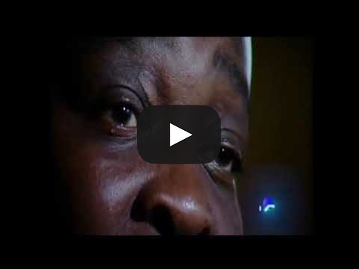
OLIRE es gratuito por ahora. Pero si te gustó esta publicación, puedes mostrar tu apoyo haciendo una promesa de suscripción futura. No se te cobrará nada a menos que OLIRE active los pagos. https://www.youtube.com/watch?v=u0crjZeqiOc

